**Московский государственный технический**

**университет им. Н.Э. Баумана**

Факультет «Радиотехнический»

Кафедра «Информатика и вычислительная техника»

Курс «Парадигмы и конструкции языков программирования»

Отчет по лабораторной работе №0

Тема «Основные конструкции языка Python»

|  |  |  |
| --- | --- | --- |
| Выполнил: |  | Проверил: |
| студент группы РТ5-31Б: |  | преподаватель каф. ИУ5 |
| Ильина К.А. |  | Гапанюк Ю.Е. |
| Подпись и дата: |  | Подпись и дата: |

Москва, 2023 г.

**Постановка задачи**

Разработать программу для решения биквадратного уравнения.

1. Программа должна быть разработана в виде консольного приложения на языке Python.
2. Программа осуществляет ввод с клавиатуры коэффициентов А, В, С, вычисляет дискриминант и ДЕЙСТВИТЕЛЬНЫЕ корни уравнения (в зависимости от дискриминанта).
3. Коэффициенты А, В, С могут быть заданы в виде параметров командной строки ( вариант задания параметров приведен в конце файла с примером кода ). Если они не заданы, то вводятся с клавиатуры в соответствии с пунктом 2. [Описание работы с параметрами командной строки.](https://realpython.com/python-command-line-arguments/" \l "the-command-line-interface)
4. Если коэффициент А, В, С введен или задан в командной строке некорректно, то необходимо проигнорировать некорректное значение и вводить коэффициент повторно пока коэффициент не будет введен корректно. Корректно заданный коэффициент - это коэффициент, значение которого может быть без ошибок преобразовано в действительное число.
5. Дополнительное задание 1 (*). Разработайте две программы на языке Python - одну с применением процедурной парадигмы, а другую с применением объектно-ориентированной парадигмы.
6. Дополнительное задание 2 (*). Разработайте две программы - одну на языке Python, а другую на любом другом языке программирования (кроме С++).

**oop_paradigm.py**

import math

class Coef:

def vvod(a, str):

while True:

print(f"Введите {str}")

a=input()

try:

return float(a)

except:

print("Введите число")

def __init__(self):

self.a = self.vvod('A')

self.b = self.vvod('B')

self.c = self.vvod('C')

class Roots(Coef):

def poluchenie_roots(self):

discr = self.b**2 -4*self.a*self.c

if(discr>0):

self.x1=(-self.b - math.sqrt(discr))/(2*self.a)

self.x2=(-self.b + math.sqrt(discr))/(2*self.a)

elif(discr==0):

self.x1=self.b/(-2*self.a)

self.x2=''

else:

self.x1=''

self.x2=''

print('No Roots')

print(self.x1, self.x2)

if __name__ == "__main__":

a=(Roots())

a.poluchenie_roots()

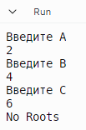 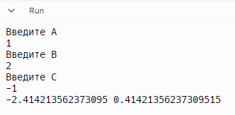

**procedural_paradigm.py**

import math

def root(a, b, c):

discr = b ** 2 - 4 * a * c

if (discr > 0):

x1 = (-b + math.sqrt(discr)) / (2 * a)

x2 = (-b - math.sqrt(discr)) / (2 * a)

print(x1, x2)

elif (discr == 0):

x1 = (-b) / (2 * a)

print(x1)

else:

print('Нет корней!')

def vvod(s):

print(s)

while True:

coef = input()

try:

return float(coef)

except ValueError:

print("Введите число!")

if __name__ == "__main__":

a = vvod('Введите коэффициент A')

b = vvod('Введите коэффициент B')

c = vvod('Введите коэффициент C')

root(a, b, c)

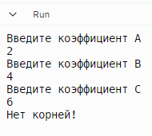 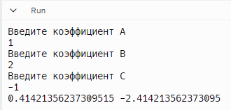

**second_paradigm.cs**

﻿

using System;

public class Coef

{

public float vvod(string str)

{

while (true)

{

Console.WriteLine($"Введите {str}");

string a = Console.ReadLine();

try

{

return float.Parse(a);

}

catch

{

Console.WriteLine("Введите число");

}

}

}

public void init()

{

this.a = vvod("A");

this.b = vvod("B");

this.c = vvod("C");

}

public float a { get; set; }

public float b { get; set; }

public float c { get; set; }

}

public class Roots : Coef

{

float x1, x2;

public void poluchenie_roots()

{

float discr = b * b - 4 * a * c;

if (discr > 0)

{

x1 = (-b - (float)Math.Sqrt(discr)) / (2 * a);

x2 = (-b + (float)Math.Sqrt(discr)) / (2 * a);

Console.WriteLine(x1 + " " + x2);

}

else if (discr == 0)

{

x1 = -b / (2 * a);

Console.WriteLine(x1 + " ");

}

else

{

Console.WriteLine("No Roots");

}

}

}

class Program

{

static void Main(string[] args)

{

Roots a = new Roots();

a.init();

a.poluchenie_roots();

}

}

**Выполнение программы:**

